01紫叶李
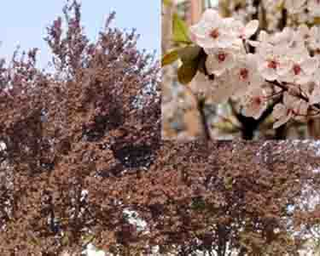

花期：4月
数量：347棵
校园主要分布区域：外语楼南、1－5号学生宿舍楼西侧等处。
原产地：原产亚洲西南部，中国华北及其以南地区广为种植。紫叶李叶常年紫红，著名色叶树种。
习性：落叶小乔木，紫叶李的花为单瓣花，淡粉色，常单生叶腋，花在紫色的叶子衬托下，煞是好看。喜阳光，喜温暖湿润气候，有一定的抗旱能力。对土壤适应性强，不耐干旱，较耐水湿，但在肥沃、深厚、排水良好的黏质中性、酸性土壤中生长良好，不耐碱。以沙砾土为好，粘质土亦能生长，根系较浅，萌生力较强。
紫叶李为樱李的栽培品种。

02垂丝海棠
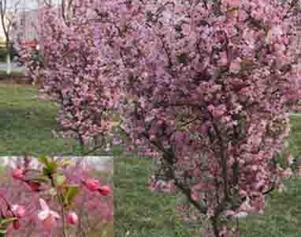
花期：4月
果期：9-10月
数量：500棵
校园主要分布区域：重点实验室东、美术学院北、17#楼南侧等处
原分布区：江苏，浙江，安徽，陕西，四川，云南等地，各地广泛栽植。
习性：落叶小乔木，花鲜玫瑰红色，花4－7朵簇生于小枝端，花梗细长下垂。性喜阳光，不耐阴，也不甚耐寒，但在徐州能越冬，北京在小气候条件下栽植能露地越冬。爱温暖湿润环境，适生于阳光充足、背风之处，土壤要求不严，微酸或微碱性土壤均可成长，但以土层深厚、疏松、肥沃、排水良好略带粘质的生长更好。
寓意：垂丝海棠是蔷薇科海棠属的一种。海棠花姿潇洒，花开似锦，自古以来是雅俗共赏的名花，素有“花中神仙”、“花贵妃”、“花尊贵”之称，在皇家园林中常与玉兰、牡丹、桂花相配植，形成“玉棠富贵”的意境。海棠花姿潇洒，花开似锦，自古以来是雅俗共赏的名花。古代的爱棠之人多不胜数，近代很多的名人、作家也都与海棠结下了不解之缘。

03梅 花
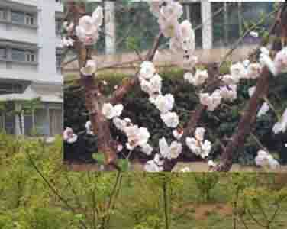

花期：在冬季或早春叶前开放。
果期：4-6月
数量：70棵
校园主要分布区域：重点实验楼东侧、美术学院北。
原产地：野生分布于西南山区，栽植的梅花可在黄河以南地区露地安全过冬，经杂交选育的梅花在北京露地可安全过科。华北以北只见盆栽。
习性：梅花为落叶小乔木，株高约5-10米。花每节1～2朵，无梗或具短梗，原种呈淡粉红或白色，栽培品种则有紫、红、彩斑至淡黄等花色，于早春先叶而开。梅花虽对土壤要求并不严格，但土质以疏松肥沃、排水良好为佳。梅花对水分敏感，虽喜湿润怕涝。梅花不喜大肥。梅花可耐-15度的温度。
寓意：梅花五瓣，是五福的象征。一是快乐，二是幸福，三是长寿，四是顺利，五是我们最希望的和平。
梅常被民间作为传春报喜的吉祥象征。

04紫 薇
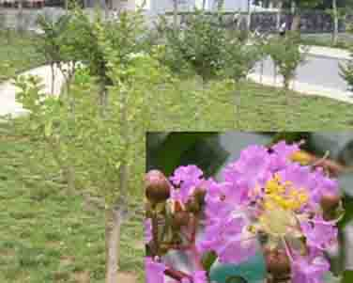

花期：6-9月
果期：8-10月
数量：301棵
校园分布区域：15-16#南、美术学院北、化学楼北
原产地：产亚洲南部及大西洋北部，中国华东，华中，华南及西南均有分布，各地普遍栽植。
习性：落叶灌木或小乔木，高可达7米。树皮光滑。花着生枝顶，成圆锥花序，花鲜淡红色，但有白色、紫色的变种，紫薇喜光，稍耐荫；喜温暖气耐寒性不强，在北京需在小气候条件下才能越冬，但在徐州地区能安全过冬；喜肥沃、湿润而排水良好的石灰性土壤，耐旱、怕涝。生长较慢，寿命长。
寓意：传说如果你的家周围开满了紫薇花，紫薇仙子将会眷顾你，给你一生一世的幸福。因此紫薇是好运的象征。

05紫 荆
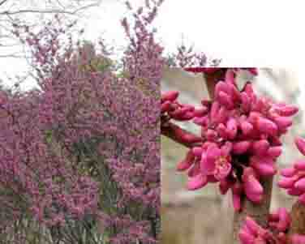
花期：4月
果期：7-10月
数量：55棵
主要分布区域：16#南、静远广场等处
原产地：湖北北部，辽宁南部，河北，陕西，河南，甘肃，广东，云南，四川等地。
习性：乔木，栽培多呈灌木状。花紫红色，4-10朵簇生于老枝上，花于展叶前开放，无论枝、干均布满紫花，艳丽可爱。性喜光，有一定的耐寒性，于北京需杆于背风向阳地点。喜肥沃、排水良好土壤，不耐淹。
寓意：在中国古代，紫荆常被用来比拟亲情，象征兄弟和睦、家业兴旺。于是写手足亲情的诗歌里它便成为思念亲人的知音。

06木 槿
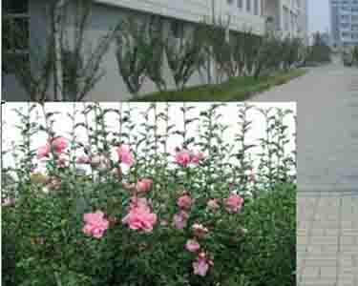
花期：7-10月
数量： 193棵
校园分布区域：外语楼至17#东
原产地：中国自东北南部至华南各地均有栽植，尤以长江流域居多。
习性：落叶灌木或小乔木。花单生叶腋，径5-8公分，单瓣或重瓣，有淡紫、红、白等色。喜阳光也能耐半阴。喜温暖、湿润气候也较耐寒，在华北和西北大部分地区都能露地越冬，对土壤要求不严，较耐瘠薄且耐干旱，能在粘重或碱性土壤中生长，但不耐积水。萌逆性强，耐修剪。
寓意：木槿花生命力极强，花象征着历尽磨难而矢志弥坚的性格，也象征着红火，象征着念旧，重情义。

07石 榴
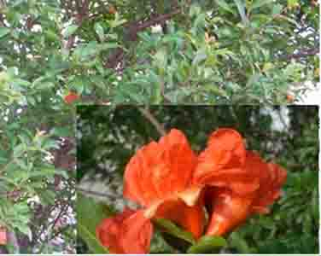
花期：5-6月
果期：9-10月
数量：45棵
校园主要分布区域：后山园
原产地：黄河流域及其以南地区均有栽植。
习性：落叶小乔木；花红色，有短梗，萼钟状，红紫色，质厚。喜光，喜温暖气候，有一定的耐寒力，喜湿润肥沃的石灰质土壤。生长速度中等，寿命长。光照不足、通风不良时，只长叶，开花少。
寓意：石榴花果并丽，火红可爱，又甘甜可口，被人们喻为繁荣、昌盛、和睦、团结、吉庆、团圆的佳兆。中国人视石榴为吉祥物，以为它是多子多福的象征。

08月 季
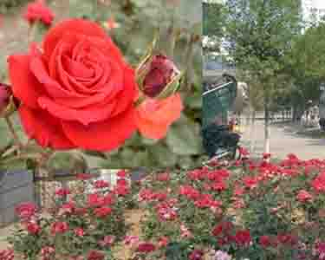
花期：4-11月
数量:13335棵
校园主要分布区域：水杉林东、球场西侧
原产地：原产湖南，江苏，湖北等地区，现在各地均有栽植。
习性：直立灌木，具钩状皮刺。花数朵簇生，少数单生，粉红至白色，花从4~11月多次开花。喜光。气温在22~25℃时，生长最适宜，耐寒，对土壤要求不严，耐旱，怕涝，喜肥，耐修剪，在生长季可多次开花，但夏季高温对开花不利，故春、秋两季开花多而质量好。
寓意：月季被誉为“花中皇后”。而且有一种坚韧不屈的精神，花香悠远。它也是爱情之花。

09桂 花
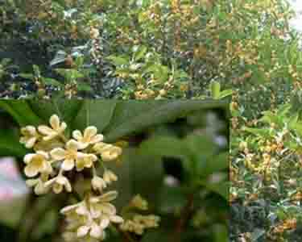
花期：9-10月
果期：次年4-5月
数量：308棵
校园主要分布区域：行远东路、17#南、钟楼周边
原产地：原产中国西南部、四川、云南、广西、广东和湖北等省区均有野生。现长江流域各省区广泛栽培。
习性：常绿小乔木。花簇生叶腋或聚伞状，花小，浓香。喜光，但在幼苗期要求有一定的庇荫。喜温暖和通风良好的环境，不耐寒，在徐州地共冬天有冻叶现象。适生于土层深厚、排水良好，富含腐殖质的偏酸性砂壤土，忌碱性土和积水。
寓意：“八月桂花遍地开，桂花开放幸福来”，历代民间也皆视桂花为吉祥之兆。

10白玉兰

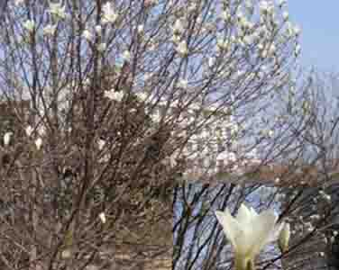
花期：3-4月
果期：8-10月
数量：120棵
校园主要分布区域：后山园、16号楼南水塘等处。
原分布区：原产中国中部山野中，北京及黄河流域以南至西南各地普遍栽值。
习性：落叶乔木，高达15米。花大，先叶开放，钟形，白色，芳香，直径12一15厘米。喜光，稍耐荫。较耐寒，能耐-20℃低温。喜肥、喜深厚、肥沃、湿润及排水良好的中性、微酸性土壤，微碱土亦能适应。根系肉质易烂根，忌积水低洼处。不耐移植，不耐修剪，抗二氧化硫等有害气体能力较强。生长缓慢，寿命长。
寓意：白玉兰有“玉洁冰青”象征着品硌的高尚和具有崇高理想脱却世俗之意。

